ELECTRONICĂ DE PUTERE ÎN AUTOMATICĂ

PROIECTAREA SURSELOR NESTABILIZATE DE CURENT CONTINUU

**Scop:**

Actualul proiect îşi propune să ilustreze etapele şi activităţile necesare pentru a proiecta surse stabilizate de tensiune, cu funcţionare în comutaţie.

Proiectul are un caracter preponderent didactic, ceea ce justifică tratarea aspectelor funcţionale cu o pondere mult mai mare faţă de aspectele constructive.

**Structura:**

Proiectarea surselor nestabilizate de tensiune cu alimentare de la reţea (surselor primare);

Proiectarea surselor stabilizate cu circuite de comandă bazate pe componente discrete sau pe circuite integrate dedicate;

Calculul, analiza şi simularea funcţionării surselor stabilizate sub aspectul sistemului de reglare automată a tensiunii;

**A.1. Calculul şi analiza unui transformator de reţea**

Datele iniţiale se referă la:

* tensiunea primară de alimentare (U1);
* U1= 220V
* tensiunile şi curenţii nominali secundari
  + U21N=18V
  + I21N=2A
  + U22N=U23N=14V
  + I22N=I23N=6A
* date despre miezul magnetic;
* date despre bobinaj (material, solicitări);

**A.1.1 Schema electrica a transformatorului**

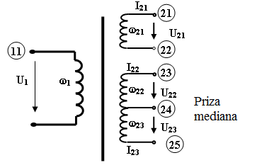

Fig. 1.

**A.1.2. Etapele de calcul al transformatorului**

A.1.2.1 Puterea totală în secundar (pentru );

=204 [W]

A.1.2.2 Puterea de gabarit (de calcul):

=213 [W]

în care randamentul estimat al transformatorului si densitatea admisa de curent sunt date în tabelul nr.1

Tabel nr.1

|  |  |  |  |  |  |  |  |  |  |  |  |
| --- | --- | --- | --- | --- | --- | --- | --- | --- | --- | --- | --- |
| [W] | 10 | 20 | 30 | 50 | 70 | 100 | 200 | 300 | 500 | 700 | 1000 |
|  | 0,78 | 0,81 | 0,83 | 0,85 | 0,87 | 0,88 | 0,92 | 0,93 | 0,94 | 0,945 | 0,95 |
| J  [] | 4 | 3,8 | 3,6 | 3,2 |  | 2,4 | 1,40 | 1,25 | 1 |  | 0,90 |

De notat că va fi necesară, în general, o interpolare pentru a găsi valoarea necesară () în acord cu puterea () rezultată din calcul şi care nu va coincide cu valorile date în tabelul nr 1.

A.1.2.3. Calculul aproximativ al secţiunii miezului de fier:

A.1.2.4. Alegerea tipului tolei

Pentru alcătuirea miezului transformatorului se folosesc tole de tipul E+I, conform figurii nr 2 cu o inducţie admisă B=1,1[T]. În literatura de specialitate, aceste tole se clasifică la rândul lor, în funcţie de anumite caracteristici dimensionale, existând nomenclatoare care uşurează mult alegerea tipului dorit şi calculul transformatorului. Dimensiunile principale ale tolei sunt: lăţimea tolei (l*) şi înălţimea ferestrei (h), rezultând de aici şi celelalte dimensiuni. Evident se presupune cunoscută natura materialului din care sunt confecţionate tolele, în cazul nostru tabla de fier-siliciu. Cunoaşterea secţiunii este obligatorie, deoarece puterea maximă pe care o transferă (din primar în secundar) un transformator este dependentă de secţiunea miezului.

Cealaltă caracteristică esenţială a miezului, fereastra, reprezintă spaţiul gol care rămâne după îmbinarea pachetului de tole, între braţul central şi unul din braţele laterale ale miezului. La tolele de tip E +I există două ferestre egale, de o parte şi de cealaltă a braţului central. Acest spaţiu gol al miezului va fi ocupat de carcasa transformatorului, pe care se află înfăşurările bobinelor din primar si secundar.

Dimensiunile ferestrei se iau în considerare după ce s-a terminat calculul înfăşurărilor (numerele de spire şi diametrul conductoarelor), pentru a ne asigura că bobinele rezultate din calcul încap în mod sigur pe carcasă.

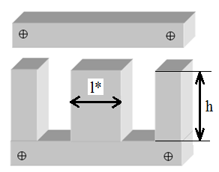

Fig. 2 Tole de tip E + I

In practica se va încerca, pe cat posibil, realizarea unei secţiuni „pătrate” a miezului, deoarece în acest caz lungimea unei spire va fi minimă pentru secţiunea dată (dintre toate dreptunghiurile cu aceeaşi arie S, pătratul are perimetrul minim). Astfel, se face economie de conductor şi totodată se reduc pierderile de energie prin căderea de tensiune pe rezistenţa chimică a înfăşurărilor.

Se încearcă:

cu , deci

Întrucât lăţimea (l) are doar valori tipizate, conform tabelului nr 2, se alege tola cu dimensiunea (l*) cea mai apropiată de cea dorită, urmând a modifica corespunzător grosimea (b) a pachetului de tole astfel încât:

= 4.6

Valorile recomandate ale lăţimii tolei (l) sunt date în tabelul nr 2.

Tabel nr.2

|  |  |  |  |  |  |  |  |  |  |  |  |
| --- | --- | --- | --- | --- | --- | --- | --- | --- | --- | --- | --- |
| l[mm] | =10 | =12,8 | =16 | =20 | =25 | =28 | =32 | =36 | =40 | =50 | =60 |

In cazul proiectului, s-a ales tola: E = 50

Pentru a ţine cont de izolaţia dintre tole, se calculează grosimea reală a pachetului de tole:

=5.29

Numărul de tole cu o grosime g=0,35(mm) rezultă din:

După alegerea tipului tolei se recalculează valoarea reală a secţiunii miezului:

A.1.2.5. Lungimea spirei medii

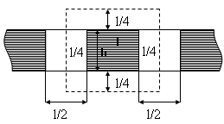

Fig. 3 Sectiunea miezului de fier

Lungimea spirei medii se apreciază din figura 3 şi se calculează conform relatiei:

= 30.6 [cm]

corespunzător valorilor calculate anterior.

A.1.2.6. Calculul înfăşurărilor transformatorului

Pentru a determina diametrele conductoarelor trebuie calculată aria secţiunii conductorului circular de cupru:

Pentru înfăşurările secundare:

* aria secţiunii conductorului:

;

* diametrul spirelor:

[mm];

[mm];

[mm];

Pentru înfăşurarea primara:

* curentul primar:

[A]

* aria secţiunii conductorului:
* diametrul spirei:

=0.93 [mm]

Câteva diametre tipizate ale conductorilor de cupru emailaţi sunt date în tabelul nr.3.

Tabel nr.3

|  |  |  |  |  |  |  |  |  |  |  |
| --- | --- | --- | --- | --- | --- | --- | --- | --- | --- | --- |
| d[mm] | 0,07 | 0,10 | 0,12 | 0,15 | 0,18 | 0,20 | 0,22 | 0,25 | 0,28 | 0,30 |
| 0,35 | 0,40 | 0,45 | 0,50 | 0,55 | 0,60 | 0,65 | 0,70 | 0,75 | 0,80 |
| 0,5 | 0,90 | 0,95 | 1 | 1,2 | 1,4 | 1,5 | 1,6 | 1,8 | 2 |

Corespunzător valorilor tipizate ale conductorilor, se aleg în final următoarele diametre pentru înfășurările secundare respectiv înfășurarea primară:

d*21 = 1.4 d*22 = 1.6

d*23 = 1.6 d*1 = 0.95

Calculul tensiunii electromotoare induse într-o spiră (parametru important al transformatorului) foloseste relatia:

în care f=50Hz este frecvenţa reţelei.

Numărul de spire :

* pentru înfăşurarea primară:

[spire];

* pentru înfăşurările secundare:

[spire] cu i=1÷3.

[spire]

[spire]

De remarcat că numărul de spire din secundar se poate calcula si cu relatia:

La trecerea curentului electric printr-un conductor apare o încălzire a acestuia, dependentă de rezistența sa ohmică. Pentru a reduce la valori acceptabile aceste pierderi pe conductoarele bobinajelor, trebuie limitate rezistenţele lor ohmice cu atât mai mult cu cat curenţii ce le străbat sunt mai mari. Rezistenta R a unui conductor depinde de lungimea acestuia *l*, de secţiunea sa *S* şi de rezistivitatea materialului*ρa*.

Rezistenţele ohmice ale bobinajelor transformatorului:

* pentru înfăşurarea primară:

.

în care este rezistivitatea nominală a cuprului:

unde () este exprimat in metri, iar () in .

* pentru înfăşurările secundare:

]

]

* + Rezistentele secundare „raportate” (totale) sunt:

* + Rezistenţele de sarcină „nominale”:

A.1.2.7. Recalcularea numărului de spire ale înfăşurărilor secundare

Potrivit metodologiei de calcul prezentate până acum, înfăşurările secundare vor prezenta tensiunile (nominale) () doar in gol (pentru) întrucât U2i=e2i. Datorită rezistenţelor totale ale înfăşurărilor transformatorului,în sarcină, la curent nominal (), tensiunile secundare reale vor fi **mai mici** faţă de valorile date prin temă; fiind necesară **recalcularea** numerelor spirelor secundare ().

Schema echivalentă a unei înfăşurări secundare este dată în figura 4a. Caracteristicile de sarcină pentru o înfăşurare secundară sunt prezentate în figura 4.b.

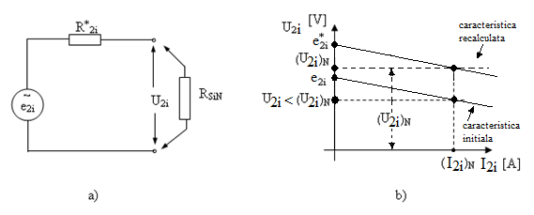

Fig. 4 a) Schema echivalenta a infasurarilor secundare

b) Caracteristicile de sarcină ale transformatorului folosesc tensiunile electromotoare (de gol) în care:

,

Valoarea reală a tensiunii în sarcină va fi:

,

= 17.74

**Comentariu.**

Înainte de recalcularea numărului de spire secundare a rezultat: , în care valoarea a fost dată prin temă. La curent nominal rezulta:

datorita căderii de tensiune pe rezistenţa internă secundară (), figura 4b.

Este necesară o tensiune electromotoare de gol () mărită şi care se poate obţine mărind numărul de spire secundare. Neglijând creşterea rezistenţei secundare totale () dacă (), rezultă noua tensiune electromotoare (de gol) necesară:

de aici numarul recalculat de spire:

= 381 [spire]

= 29 [spire]

**A.1.3 Calculul expeditiv al transformatoarelor de mică putere folosind nomograme**

Pentru transformatoare de puteri mici (P < 500 W) este atractiv un calcul simplificat, folosind nomograme prin care se reduce substanţial volumul de calcule.

A.1.3.1 Puterea secundară:

şi se extrage din tabelul nr.1 valoarea estimată a randamentului transformatorului () rezultând astfel puterea de gabarit:

A.1.3.2 Calculul înfăşurărilor transformatorului

Din graficul prezentat in figura 5, pentru valoarea (P) calculată anterior, se deduc :

* : secţiunea miezului de fier (in cm2);

=23 [cm2]

* : numărul de spire pe volt pentru înfăşurarea primară şi
* : numărul de spire pe volt pentru înfăşurările secundare.

Numerele de spire necesare vor fi deci :

; i=1-3



w1=∙U1= 440

w21=∙U21=36

w22= w23=∙U22=∙U23= 28

Alegerea tolelor şi a conductoarelor de bobinaj parcurge aceleaşi etape ca în cazul anterior.

În tabelul 4 se prezintă, comparativ, rezultatele calculului transformatorului prin cele două metode:

Tabel nr 4

|  |  |  |  |
| --- | --- | --- | --- |
| Mărimi, parametrii | Calcul iniţial | Calcul simplificat | Unit. măs |
| Secţiunea miezului SFe | 29,86 | 27 | [cm2] |
| Tensiunea / spiră e | 0.58 | -------------------- | [V/spiră] |
| Nr. spire /volt (primar) No | ------------------------- | 2 | [spire /V] |
| Nr. spire / volt (secundare) NoII | ------------------------- | 2 | [spire /V] |
| Nr. de spire: primar W1 | 380 | 440 | [spire] |
| Nr. de spire: secundar W21 | 31 | 36 | [spire] |
| Nr. de spire: secundar W22 | 28 | 28 | [spire] |



**A.2. Calculul circuitelor de redresare**

Generarea și distribuția de energie electrică este de obicei realizată în curent alternativ, datorită simplității și unor raţiuni economice. Cu toate acestea, multe tipuri de echipamente electrice funcționează cu surse de curent continuu. Tensiunea alternativă trebuie să fie, prin urmare, redresată și, în cele mai multe cazuri filtrată, pentru a oferi o tensiune de ieșire dorită la un curent sau la un nivel de putere necesar.

Date iniţiale:

- schemele de redresare;

- tensiunile şi curenţii secundari ai transformatorului de reţea

- capaciţile estimate ale condensatoarelor de filtraj

## A.2.1. Scheme de redresare

Redresorul dublă alternanţă converteşte ambele polarităţi ale undei alternative în curent continuu. De asemenea se poate obţine o tensiune medie de ieşire mai mare.

Pentru înfăşurarea secundară() (bornele 21, 22) se recomandă o redresare în punte (punte monobloc) iar, pentru înfăşurările() (bornele 23, 24 şi 25)se recomandă, o redresare cu patru diode (dar şi o punte monobloc) rezultând o redresare “bipolară” cu punct median.

Ambele scheme de redresare sunt prezentate în figura 6.

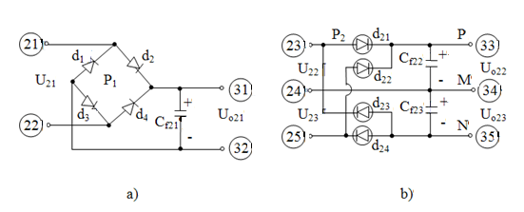

Fig.6

Alegerea punţii şi a diodelor redresoare se bazează pe calculul **solicitărilor acestora la tensiunea maxima (la polarizare inversă) şi la curent (mediu) redresat** **(la polarizare directă)** alegând din catalog semiconductoare cu valori acoperitoare. Pe baza acestor valori se va alege tipul necesar de redresoare folosind tabelul nr.6.

Tabel nr. 6

DIODE REDRESOARE

|  |  |  |  |  |
| --- | --- | --- | --- | --- |
| TIP | Id[A] | Uinv[V] | Usat=DUAK=DUD[V] | Ip2∆t [A2*sec] |
| F -057 | 0.75 | 50 | 0.80 | 4.5 |
| F -107 | 0.75 | 100 | 0.80 | 4.5 |
| F -207 | 0.75 | 200 | 0.80 | 4.5 |
| F -407 | 0.75 | 400 | 0.80 | 4.5 |
| 1N -4001 | 1 | 50 | 0.95 | 4.5 |
| 1N -4002 | 1 | 100 | 0.95 | 4.5 |
| 1N -4003 | 1 | 200 | 0.95 | 4.5 |
| F- -102 | 2 | 100 | 1.1 | 24.5 |
| F- -202 | 2 | 200 | 1.1 | 24.5 |
| F- -402 | 2 | 400 | 1.1 | 24.5 |
| 6SI -0.5 | 6 | 50 | 1.2 | 160 |
| 6Si -1 | 6 | 100 | 1.2 | 160 |
| 6SI -2 | 6 | 200 | 1.2 | 160 |
| 6SI -4 | 6 | 400 | 1.2 | 160 |
| D10N -0.5 | 10 | 50 | 1.4 | 220 |
| D10N -1 | 10 | 100 | 1.4 | 220 |
| D10N -2 | 10 | 200 | 1.4 | 220 |
| D10N -4 | 10 | 400 | 1.4 | 220 |

PUNŢI (REDRESOARE) MONOFAZATE

|  |  |  |  |  |  |
| --- | --- | --- | --- | --- | --- |
| **TIP** | | **Id[A]** | **Uinv max[V]** | **Ip2∆t [A2s]** | **Uef max [V]** |
| 1PM | 0,5 | 1,2 A | 50 | 4.5 | 35 |
| 1 | 100 | 70 |
| 2 | 200 | 140 |
| 4 | 400 | 280 |
| 3 PM | 0,5 | 3,2 A | 50 | 24 | 35 |
| 1 | 100 | 70 |
| 2 | 200 | 140 |
| 4 | 400 | 280 |
| 10 PM | 0,5 | 10 A | 50 | 162 | 35 |
| 1 | 100 | 70 |
| 2 | 200 | 140 |
| 4 | 400 | 280 |

## A.2.2. Etape de calcul pentru alegerea redresoarelor

A.2.2.1 Coeficient de siguranţă

Se impune un coeficient de siguranţă: .

A.2.2.2. Tensiunile inverse

Tensiunea inversă de catalog este tensiunea maximă pe care o punte sau o diodă o poate bloca. Tensiunile maxime la care sunt supuse punţile, respectiv diodele redresoare, în cazul polarizării inverse, în ipoteza unor condensatoare de filtraj foarte mari şi a neglijării căderii directe de tensiune pe semiconductoare vor fi:

* În cazul figurii 6.a referitoare la o punte monofazată
* În cazul figurii 6.b referitoare la cele patru diode (d21÷d24)

Pentru alegerea diodelor, tinând cont de coeficientul de siguranţă σ ≈1,5, valorile acoperitoare de catalog se referă la valorile:

- pentru punte monofazată şi respectiv pentru diode

A.2.2.2. Curentul mediu redresat de durată, pentru ambele variante, este dat de relaţia:

,

aşa încât pentru alegerea punţii şi a diodelor se consideră valorile:

, şi anume

Se vor alege din catalog:

-puntea de tip 3PM1 cu valorile

100 >

3.2>

Din catalog se aleg şi valorile solicitărilor termice:

24 (A2.sec)

şi diodele de tip: 6 SI -2 cu

200>

3.15> şi 160(A2.sec).

A.2.2.3. Verificarea redresoarelor la curentul de pornire

Curentul „de pornire” apare la încărcarea condensatoarelor de filtraj la punerea sub tensiune a sursei nestabilizate (transformator, redresor, condensator de filtraj).

În tabelul nr. 7sunt date valori estimative în mF (uzuale în cazul surselor stabilizate de laborator sau de uz curent) pentru diferite valori ale tensiunii redresate () şi ale curentului redresat ().

Tabel nr. 7

|  |  |  |  |  |  |  |  |  |  |  |  |  |  |  |  |
| --- | --- | --- | --- | --- | --- | --- | --- | --- | --- | --- | --- | --- | --- | --- | --- |
| [A]  [V] | 0.2 | 0.4 | 0.6 | 0.8 | 1.0 | 1.2 | 1.4 | 1.6 | 1.8 | 2 | 2.2 | 2.4 | 2.6 | 2.8 | 3 |
| 10 | 0.75 | 1.5 | 2.25 | 3 | 3.75 | 4.5 | 5.25 | 6 | 6.75 | 7.5 | 8.25 | 9 | 9.75 | 10.5 | 11.25 |
| 20 | 0.4 | 0.8 | 1.2 | 1.6 | 2 | 2.4 | 2.8 | 3.2 | 3.6 | 4 | 4.4 | 4.8 | 5.2 | 5.6 | 6 |
| 30 | 0.25 | 0.50 | 0.75 | 1 | 1.25 | 1.5 | 1.75 | 2 | 2.25 | 2.5 | 2.75 | 3 | 3.25 | 3.5 | 3.75 |
| 40 | 0.2 | 0.4 | 0.6 | 0.8 | 1 | 1.2 | 1.4 | 1.6 | 1.8 | 2 | 2.2 | 2.4 | 2.6 | 2.8 | 3 |
| 50 | 0.15 | 0.3 | 0.45 | 0.6 | 0.75 | 0.9 | 1.05 | 1.2 | 1.35 | 1.5 | 1.65 | 1.8 | 1.95 | 2.1 | 2.25 |
| 60 | 0.1 | 0.2 | 0.3 | 0.4 | 0.5 | 0.6 | 0.7 | 0.8 | 0.9 | 1 | 1.1 | 1.2 | 1.3 | 1.4 | 1.5 |

Valoarea curentului „de pornire” este aproximat prin relaţia:



in care:

35.65[A]

51.95[A]

şi respectiv () este rezistenţa „echivalentă” a diodei, iar (k) este numărul de diode aflate simultan în conducţie:

* k=2 pentru figura 6.a (cazul punţii)
* k=1 pentru figura 6.b (cazul diodelor)

Valorile orientative ale rezistenţelor echivalente ale diodelor redresoare de tensiuni joase () sunt date în tabelul nr.8.

Tabelul nr.8

|  |  |  |  |  |  |  |
| --- | --- | --- | --- | --- | --- | --- |
| ID [A] | 0.3 | 0.7 | 1 | 3 | 5 | 10 |
| rd [] | 4 | 1.7 | 1.2-3.75 | 0.4 | 0.24 | 0.12 |

Durata încărcării iniţiale a condensatorului de filtraj se poate aproxima cu relaţia:

,

În care

= 0.07 [sec];

= = 0.05 [sec];

Solicitarea termică a diodei la încărcarea iniţială corespunde relaţiei:

,

Aceste valori trebuie să fie mai mici decât valorile

()

alese din catalog pentru puntea şi diodele alese iniţial

.

În final, se vor alege din catalog diodele (punţile):

* Tip 3PM1 pentru figura 6.a, cu

=100[V]>;

=3.2 [A]> [A] şi

=24(sec)

* Tip…………………………pentru figura 6.b., cu

;

şi

**A.3. Calculul filtrelor de netezire**

A.3.1. Calculul condensatorului de filtrare a tensiunii redresate

Calculul se referă la valorile necesare ale condensatoarelor (Cf21), (Cf22) şi (Cf23). Calitatea filtrării este dată de *factorul de pulsaţie (p)* şi de *coeficientul de filtrare (q)*.

În cazul tensiunii obţinute prin redresarea unei tensiuni alternative se constată o componentă continuă (), egală cu valoarea medie a tensiunii redresate, peste care se suprapune o componentă alternativă (). Întrucât componenta alternativă („ripple”) are o formă complicată, greu de descris analitic, acesta se aproximează cu prima armonică () a cărei amplitudine are valoarea apropiată de amplitudinea componentei alternative. **Factorul de pulsaţie** (p) al tensiunii pulsatorii redresate, în lipsa unui condensator, este definit prin raportul:

(pi la „intrare”, adică în lipsa condensatorului)

În cazul redresării dublă alternanţă (idealizate,fără condensator)

.

Neglijând căderile directe de tensiune pe diode, redresarea unei tensiuni efective (Uef ) conduce la o valoare medie (fără condensator de filtrare), de valoare:

Dacă () este căderea directă pe diode (luată, pentru a simplifica calculele ), în cazul punţii din figura A.2.1.a:

iar pentru figura A.2.1.b:

.

Prezenţa condensatorului de filtrare reduce componenta alternativă şi măreşte valoarea medie, în funcţie atât de valoarea condensatorului de filtraj cât şi de cea a rezistenţei de sarcină, în gama posibilă:

; k = 1 sau k = 2.

La o rezistenţă de sarcină şi condensator de filtraj de valori mari, ne apropiem de valoarea (1,41), pe când la rezistenţă de sarcină mică şi condensator mic, se coboară spre 0,9 (caz fără condensator).

Să presupunem că, prin folosirea condensatoarelor, se doreşte o reducere a factorului de pulsaţie de la pi = 67% la

Po = (8 ... 10)%

în condiţiile sarcinii nominale (RSiN = , i =1...3; conform paragrafului A.1.2.6)

A.3.2. Etapele de calcul al valorilor condensatoarelor de filtrare

A.3.2.1. Se calculează coeficientul de filtrare

q = (>>1)

A.3.2.2. Calculul rezistentelor echivalente

Pe baza rezistenţei nominale de sarcină (RSiN), i = 1...3 şi a rezistenţei totale a redresorului

Rrti = R*2i + k⋅rd; i = 1...3; k = 1 (pentru diode) sau k = 2 ( pentru punte)

Rrt1 = 0.95

Rrt2 = Rrt3 = 0.98

se poate calcula valoarea necesară a condensatorului de filtrare.

A.3.2.3. Calculul condensatorului de filtrare foloseşte relaţia:

Valoarea calculată se compară cu valorile estimate din tabelul A.2.2.3.a (Cfi).

A.3.2.4. Analiza comportării în sarcină a redresorului cu filtru

Valoarea **exactă** a tensiunii medii redresate, **în sarcină** (şi cu condensator de filtrare) necesită un calcul complex. Pentru a evita acest efort se folosesc diagramele din figura 9 în care:

aşa încât, în cazul figurii 6.a:

iar în cazul figurii 6.b:

Evident, relaţiile anterioare se aplică pentru fiecare înfăşurare secundară şi rezultă **coeficientul de tensiune în sarcina**:

dependent de (ωCoRo) şi de raportul

aşa încât, în sarcină, (la ), tensiunea pe condensatoarele de filtrare va fi:

25.66

.........

Caracteristicile liniarizate de sarcină vor fi cele din figura 7

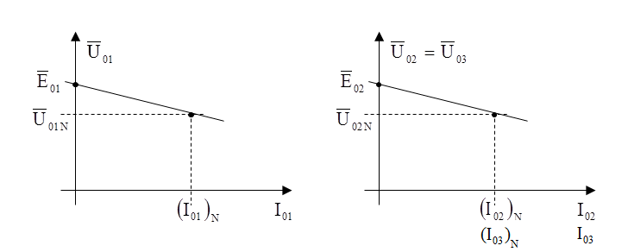

Figura 7 Caracteristicile liniarizate de sarcină ale transformatorului

A.3.2.3. Calculul prin nomograme al valorii condensatorului de filtrare ()

Plecând de la valoarea impusă pentru factorul de pulsaţie (po) şi cunoscând valorile

Ro = RSiN; Rr = Rrti = R*2i+ k⋅rd,

rezultă din monograma dată în figura 10. produsul (ωCoRo) şi deci

A.3.2.4. Valoarea finală a condensatorului de filtraj va fi media aritmetică

Tensiunea de lucru a condensatoarelor va fi egală cu tensiunea inversă de catalog a diodelor (punţilor).

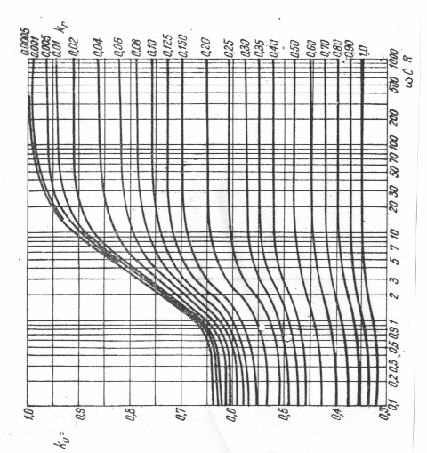

Figura 9. Variaţia coeficientuui de tensiune în gol în funcţie de ωC0R0 pentru redresorul bialternanţă (în punte)

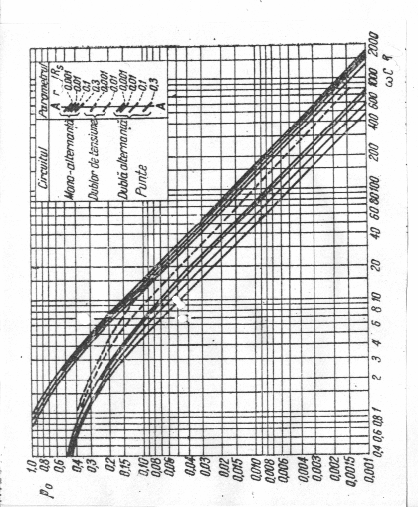

Figura 10. Variaţia factorului de pulsaţie pentru diferite tipuri de redresoare